




保健センターでは、
ママとパパになる方を対象に教室を開催しています。
赤ちゃんのことを学び、
育児について考え、
ママとパパになるための準備をしましょう。
教室
「￥

～赤ちゃんを迎えるための準備～




●対象： 妊婦とそのパートナー
●会場： 四條畷市立保健センター



2回目
偶数月 第3土曜日

１回目
偶数月 第１火曜日

調乳体験

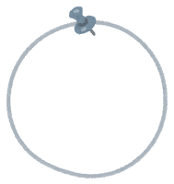

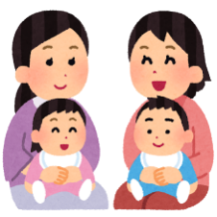



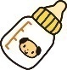

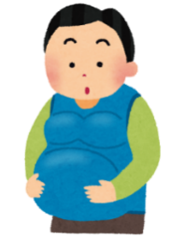
９:30～12:00

先輩ママと
赤ちゃんとの交流会

生後2か月前後の
赤ちゃんの教室に
参加します。
妊娠中や出産の話

妊娠中の過ごし方
気になる症状
お産のはじまり
お産の乗り越え方
妊娠中の食事の話
（調理実演と試食）

あなたと家族の
健康のための
栄養のポイント

あなたの赤ちゃん
どのくらい？

あなたの妊娠週数の
胎児人形を
みてみよう

ママ＆パパ体験
（実習）
赤ちゃんの沐浴
オムツ交換
着替え
抱っこ
ミルクの作り方
産後のママの
心と身体の話
マタニティブルーズ
家族計画
赤ちゃんとの生活
※どちらの教室もパパとママ、又はどちらかお1人の参加でもOKです。

パパの育児の話
育児に関する
先輩パパの体験談
妊婦体験
★パパ限定
13:30～15:30

詳しい日程や予約方法は裏面をご覧ください →






個別の相談をご希望の方は電話でお申し込みください。

日時：月～金 10：00～16：00
(祝日を除く)
場所：保健センター
内容：赤ちゃんを迎えるためのアドバイス
沐浴体験
赤ちゃんの抱っこや着替え体験等
マタニティ教室のご案内
上記教室の申込フォームもしくは電話


※同月2回の連続講座ですが、「1回しか参加できない」「別の月で参加したい」場合も申込可能です。
※参加時期は妊娠28週～36週がおすすめですが、それ以外の週数の参加も可能です。ご都合の良い日に参加してください。

参加時期は、妊娠28週～36週がおすすめです。
月 | 第１火曜日  13：30～15：30  （受付は13：20～） | 第３土曜日  9：30～12：00  （受付は9：15～）
令和８年4月 | ７日 | １８日
6月 | ２日 | 2０日
8月 | ４日 | 2２日※第4土曜日
10月 | ６日 | 1７日
12月 | １日 | １９日
令和９年2月 | ２日 | 2０日

【予約専用】072-800-3363
【その他相談等】072-877-1231
【FAX】072-877-6963
【受付時間】平日 8:45～17:15
予約方法

◆場 所 四條畷市立保健センター（市民総合センター西隣）
◆持ち物 母子健康手帳、筆記用具
開催日程

